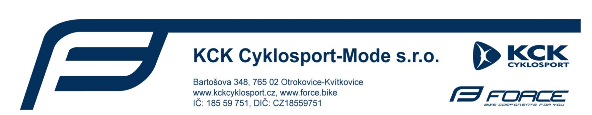

**Čestné prohlášení**

Prohlašujeme tímto, že dětská sedačka RABBIT od výrobce Bellelli S.r.l., dodávaná naší firmou, odpovídá požadavkům technických norem:

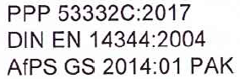

Na základě certifikátu TÜV z 27.11.2017 dodaného výrobcem. Číslo certifikátu Z1A 17 11 24133 056.

Jonáš Habarta

Produktový manažer